管理体系审核记录表
过程与活动、  抽样计划 | 涉及  条款 | 受审核部门：供销部 主管领导/陪同人员 高蕊/陈金营 | 判定
 |  | 审核员：强兴 审核时间：2021.8.22
 |  | QMS:8.2产品和服务的要求、8.4外部提供过程、产品和服务的控制、8.5.3顾客或外部供方的财产、8.5.5交付后的活动、9.1.2顾客满意、
顾客沟通 | Q8.2.1 | 供销部负责人介绍沟通方式主要是电话、传真、资料传递、公司网站、广告等形式宣传本公司有关产品及公司的有关信誉等。  针对合同洽谈、签订、履行过程中的问题，及时电话联系，明确各自的要求，执行合同。  目前沟通效果良好。 | 合格
与产品和服务有关要求的确认、与产品有关要求评审 | Q8.2.2、 8.2.3 | 供销部经理介绍：通过招标会、市场调查、客户的走访、电话、传真了解市场的需求状态。  主要业务以招标文件、订单、合同、电话、邮件、传真等形式确定与产品有关的要求，均已保存或进行相应的记录。对顾客的要求由供销部内勤直接对顾客要求进行识别、确认，对于存在的问题直接提出和顾客进行交流沟通，在合同签订前在公司微信群内对合同的要求进行评审。  销售经理介绍，企业收到客户需求后，供销部门内勤人员在微信群内组织供销、质检、生产、办公室等部门予以评审，没有异议可以满足要求后才签订购销合同，合同经总经理或其授权人签字并加盖企业公章视同经过合同评审，然后回传给客户作为可以满足要求的承诺，合同评审均是在合同回传给客户之前进行。  公司产品和销售服务的监视和测量控制基本符合规定要求。公司规定并对原材料、过程产品、成品实施检验。抽查合同1 签订日期2021.3.7日，  顾客：刘永强，合同编号：21-001，购买产品名称：复合硅酸盐板，规格：1000*500*50,数量：100立方米。另合同约定了价格、交货日期、交货地点方式、验收期限和方法、包装及运费、结算方式、质保和服务等内容，公司代表刘伟华签字后，于2021.3.7日签字盖公章后回传给客户，评审是在回传给客户之前完成。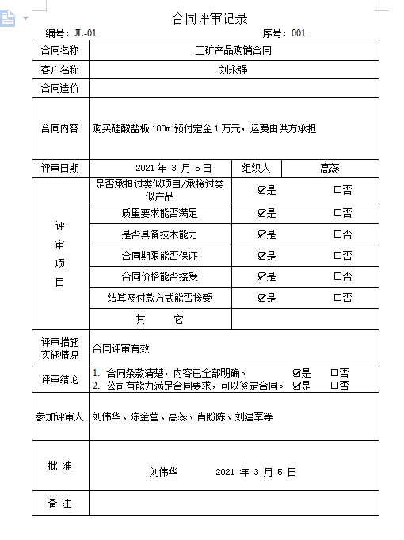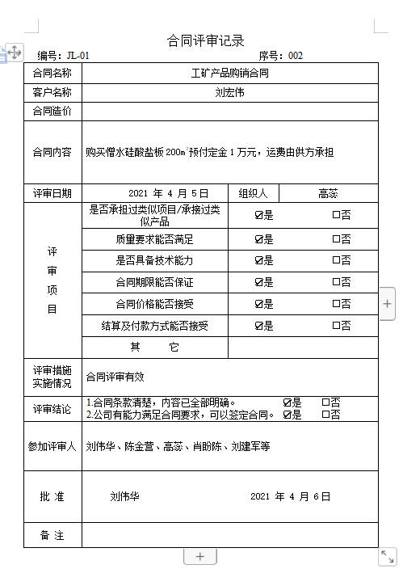  抽查合同2：签订日期2020.4.9日，合同编号21-002；顾客名称：刘宏伟：购买产品名称：憎水硅酸盐板，规格：1000*500*50,数量：200立方米。另合同约定了价格、交货日期、交货地点方式、验收期限和方法、包装及运费、结算方式、质保和服务等内容，公司代表赵怀杰评审后于2021.4.9日签字盖公章后回传给客户，评审是在回传给客户之前完成。  抽查合同3：签订日期2021.5.23日，合同编号：21-003，顾客名称：刘宏伟：购买产品：复合硅酸盐管，规格108*50，数量650米：；复合硅酸盐管，规格159*50，数量：450米等，另合同约定了价格、交货日期、交货地点方式、验收期限和方法、包装及运费、结算方式、质保和服务等内容，公司代表赵怀杰评审后于2020.5.23日签字盖公章后回传给客户，评审是在回传给客户之前完成。  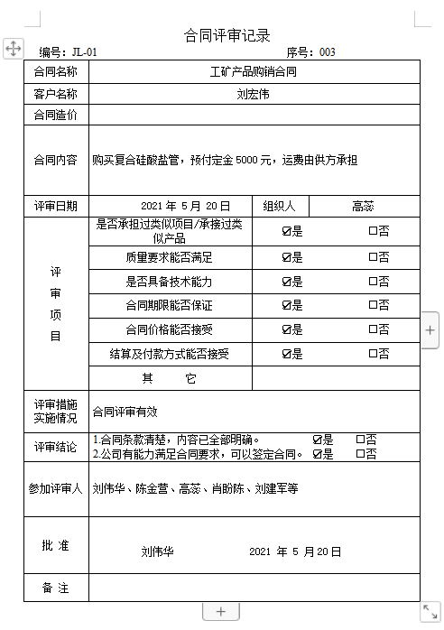  供销部经理介绍：目前尚未发生合同更改的情况，询问对更改情况的控制较为明确清楚。  产品和服务要求的评审基本符合标准要求。 | 合格
与产品有关要求的更改 | 8.2.4 | 管理手册对产品和服务要求的识别和更改进行了策划和规定；  经过查阅企业订单文件，并与供销部负责人进行沟通，目前暂无产品和订单变更的情况；后续经营中，如出现有产品和订单要求的变更，将按照文件规定要求进行控制。  基本符合要求。 | 合格
外部提供过程、产品和服务的控制 | Q8.4 | 该公司规定了供方选择和评定的方法、职责、要求和流程，明确了在下列情况下，组织应确定对外部提供的过程、生产和生产实施的控制：a) 外部供方的过程、生产和生产构成组织自身的生产和生产的一部分；b) 外部供方替组织直接将生产和生产提供给顾客；c) 组织决定由外部供方提供过程或部分过程。明确了基于外部供方提供所要求的过程、生产或服务的能力，确定外部供方的评价、选择、绩效监视。  - 抽查供应商评价表，供应商名称为河北胜利建材化工有限公司  - 主要供应产品：渗透剂；  调查内容：供货能力、价格合理程度、售后服务、产品质量、资质、信誉等  评审意见：供货能力、质量控制能力、管理能力、综合能力合格，达到了公司要求。  评价人：陈金营及各部门主管，批准人：刘伟华。  2、抽查供应商评价表，供应商名称为河北大城振兴化工厂  主要供应产品：白乳胶  调查内容：供货能力、价格合理程度、售后服务、产品质量、资质、信誉等  评审意见：供货能力、质量控制能力、管理能力、综合能力合格，达到了公司要求。  评价人：陈金营及各部门主管，批准人：刘伟华。  抽查供应商评价表，供应商名称为河间市佳尚密封材料有限公司  主要供应产品：矿石粉、石棉绒  调查内容：供货能力、价格合理程度、售后服务、产品质量、资质、信誉等  评审意见：供货能力、质量控制能力、管理能力、综合能力合格，达到了公司要求。  评价人：陈金营及各部门主管，批准人：刘伟华。  查有采购计划，满足对销售服务能力控制的要求。  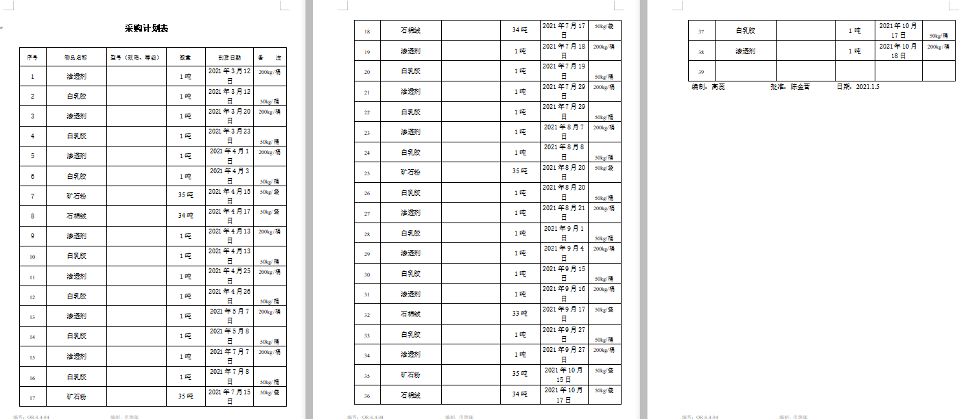  提供了原材料厂家的质量证明文件 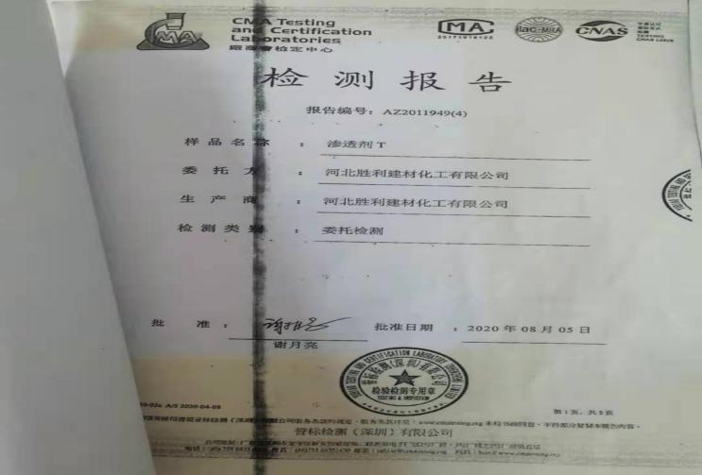  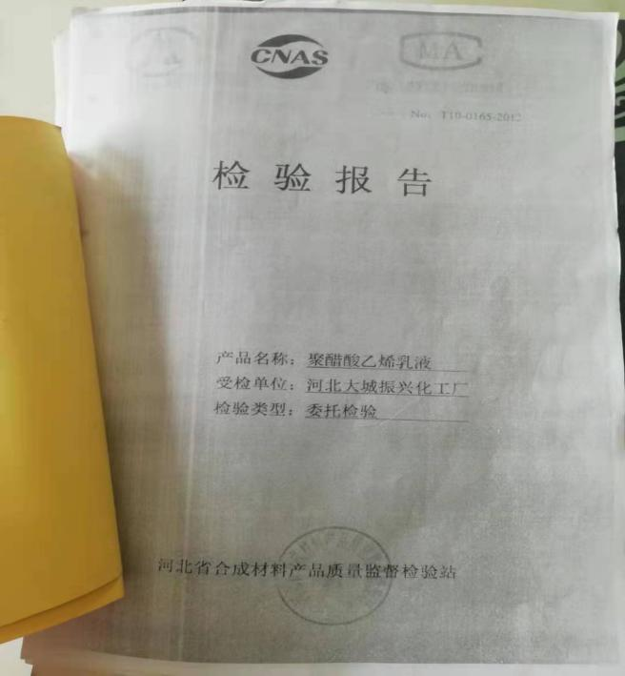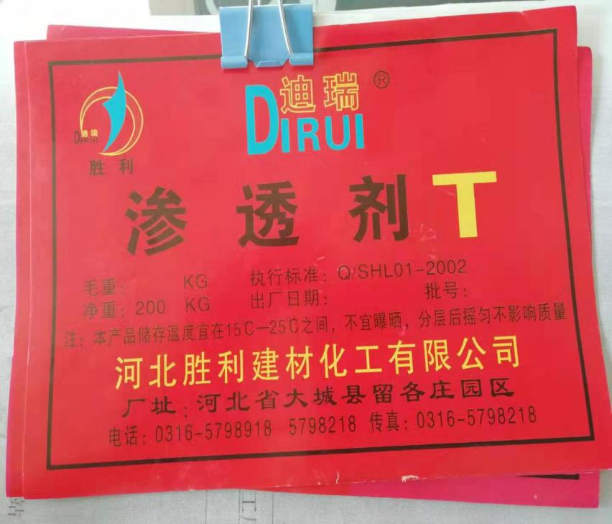 | 合格
顾客或外供方财产 | Q8.5.3 | 顾客或外部供方的财产包括：资质证明文件（如营业执照和其它资质文件）、银行账号、联系方式、经营地址及档案资料等信息，由部门专门人员负责管理，分类登记放置。未发生损坏丢失等现象。 | 合格
交付后活动 | Q8.5.5 | 如客户在使用过程中出现问题，先通过电话等方式进行解决，如远程无法解决，派专人到客户现场实地解决。 | 合格
顾客满意 | Q9.1.2 | 公司已建立和保持了《顾客满意度测定程序》，对顾客满意的监测的相关内容进行了规定，其包括了对调查方式、渠道、内容、频率等。  公司采取对主要顾客进行满意度调查的形式，共发出3份《顾客满意度调查表》，均有效回收：  抽查刘永强、李延辉、刘红伟等客户，调查内容有：产品质量、价格水平、交货期、服务等，查《顾客满意程度调查表》，客户评价均是非常满意。  提供《顾客满意度统计分析表》，顾客满意率达到96.7%，达到了质量目标的要求。  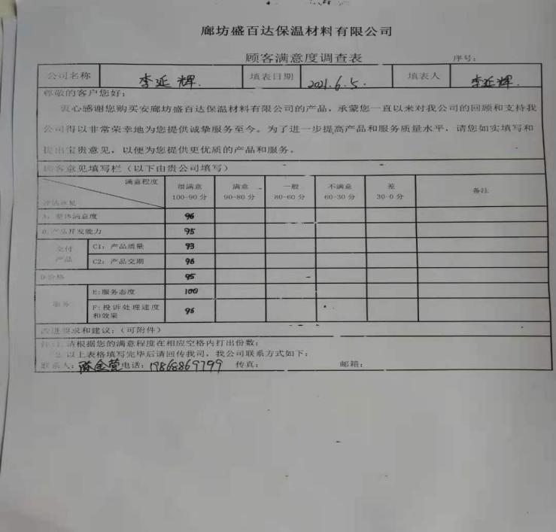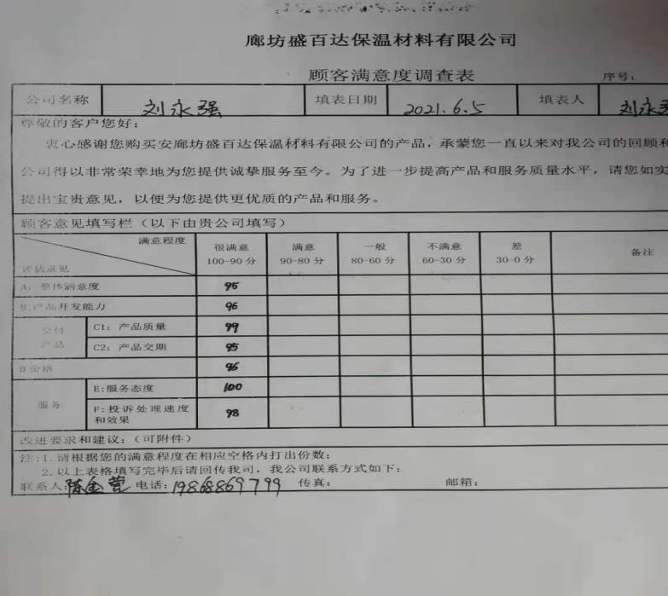  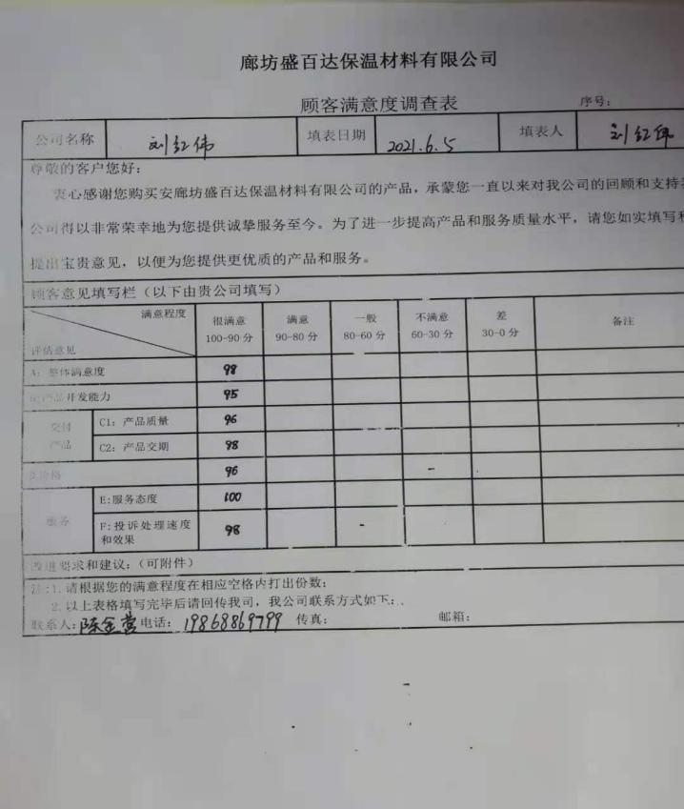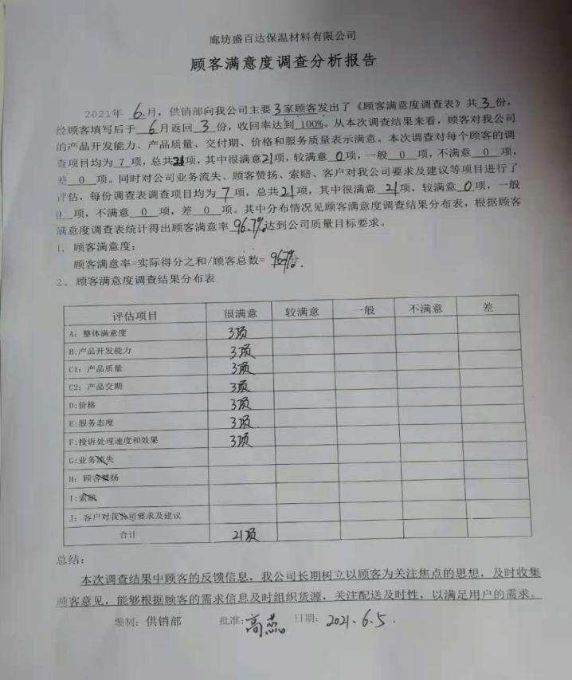  调查未发现有顾客投诉。 | 合格
说明：不符合标注N

